- Assento protetor motorizado para idosos

Trata-se de um assento protetor para assentos sanitários mas que é motorizada e auxilia um indivíduo com condições físicas debilitadas - um idoso, a sentar e se levantar do assento.
Existem muitos modelos comerciais no mundo e nenhum no mercado brasileiro.
O objetivo é desenvolver um assento protetor motorizado que além de simplicidade, baixo custo e facilidade de higienização, deverá ter sitemas de segurança por sensores e microprocessadores além de auxílio gradativo para diferentes graus de debilitação física.

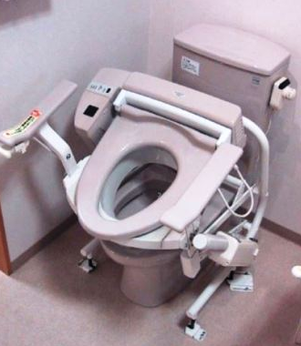
https://commons.wikimedia.org/wiki/File:Electric_raised_toilet_seat_for_elderly.jpg

- Assistente de reabilitação baseado em músculos pneumáticos artificiais para pacientes com paralisia de mão

Valendo-se de um músculo pneumático artificial desenvolvido no laboratório da Mecatrônica, o objetivo aqui é construir um assistente de reabilitação de mão, ou seja, um dispositivo que auxilia um paciente a realizar movimentos de preensão e soltura da mão. Não há necessitade de ser um dispositivo portátil, ou seja, pode ser empregado colocado sobre uma mesa. O assistente, deve ser programável, pemitindo comandar o número de exercícios a serem executados ou então, adequar-se a diferentes graus de paralisia.

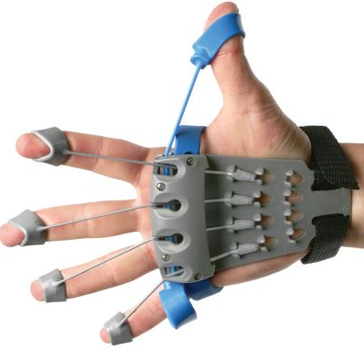
Fonte: http://mech.vub.ac.be/teaching/info/mechatronica

- Cortador de blister

Uma das primeiras atividade a serem consideradas na automação de uma farmácia hospitalar é a unitarização de medicamentos. No Brasil, mesmo sendo hospital, as empresas farmacéuticas só fornecem medicamentos acondicionados em blisteres. Como a remoção do blister compromete a validade do medicamento, os hospitais não brasileiros não tido outra alternativa senão cortar o blister com uma tesoura, capsula por capsula. Para tornar o problema mais complexo, de um blister para outro, mesmo sendo de um mesmo modelo, cada comprimido se encontra num lugar diferente. Isto impossibilita cortadores do tipo matriz e punção com corte simultâneo de vários comprimidos.
Visando uma futura utilização de uma máquina de corte a laser, o objetivo neste trabalho é fazer a aquisição da imagem de um blister, analisar e gerar o caminho de corte do laser.

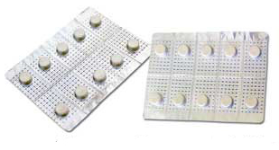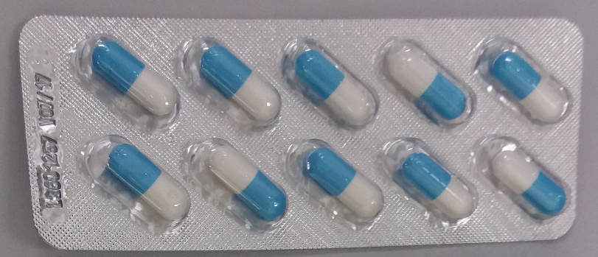

- Dosador de defensivos granulados

Embora esteja na moda a expressão ‘agricultura de precisão’, a atividade de preparo da solução de defensivos, hormônios e nutrientes ainda é feito de forma imprecisa. Não são poucos os defensivos de custo muito elevado, algo como R$5mil um saco de 5Kg. Assim, erros na dosagem represetam perdas financeiras consideráveis.
Diante deste cenário, o objetivo aqui é desenvolver um aparato para dosagem automática de produtos granulados. Como o preparador de solução em sua totalidade extrapola em porte aos objetivos da disciplina, restringe-se o escopo, considerando somente o problema de extração com grande precisão de um silo desejado, da quantidade desejada de produto.

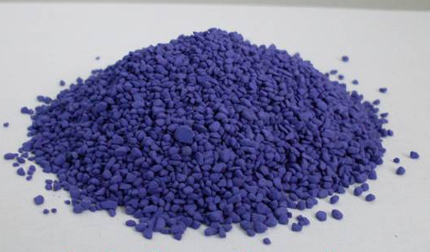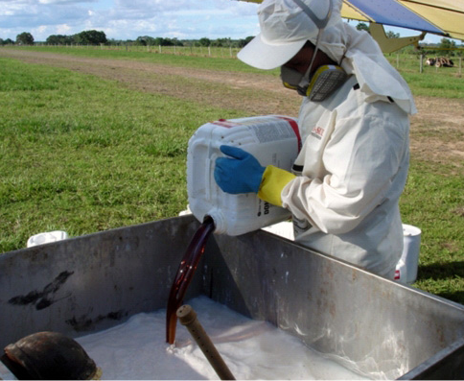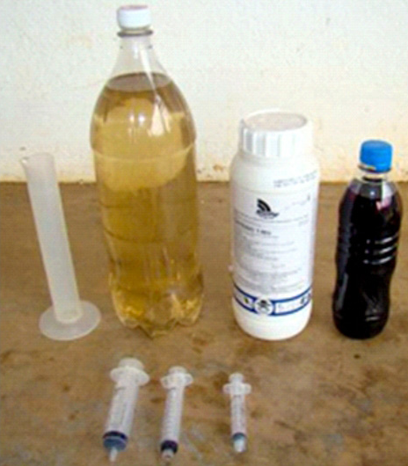

- Design for inclusion
Este conjunto de temas foram apresentadas por uma empresa que visa oferecer mobílias e acessórios domésticos com funcionalidades e especificações adequadas a pessoas com algum tipo de limitação física. Os temas a seguir são objetos de desenvolvimento na forma de TCC.

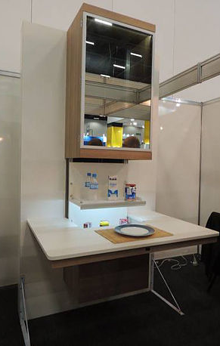
Facebook - Design4inclusion

- cadeiras com possibilidades de mudanças de posturas para a realização de algumas tarefas - que podem fazer a pessoa ficar mais na vertical;
- dispositivos de passagem ( da cadeira para a cama; da cadeira para acento; da cadeira para o chuveiro );
- dispositivo para acoplamento em cadeira de rodas que possibilitem atividades específicas. (o kitlivre foi um trabalho de mestrado que virou uma empresa de sucesso);
- dispositivos facilitadores para banho, também conhecidos como guinchos de piscinas ( como a cadeira para banheira do Facebook );
- Aplicação de dispositivos de movimentos e controles para mobiliários, destinados a possibilitar o acesso de produtos. Sejam alterações horizontais, verticais ou circulares ( como a Design4inclusion )
- Dispositivos de mudança do espaço, através de alterações nos mobiliários para a execução de tarefas específicas. Por exemplo, não é necessário a mesa quando se está assistindo a um filme.

Todos os dispositivos envolve aspectos de segurança e interfaces que podem proporcionar resultados bem interessantes.

